Pārskats par epidemioloģisko situāciju ar legionelozi 2023.gadā

2023.gadā Latvijā reģistrēti 78 legionelozes saslimšanas gadījumi, no tiem 7 (9%) bija letāli. 2022.gadā tika reģistrēti 66 legionelozes gadījumi, kas ir par 16% mazāk.

Kopumā piecu gadu laikā ir pieaugoša saslimstības tendence izņemot 2020.gadu, kad legionelozes gadījumu skaits samazinājās (skatīt 1. tabulu), ko varētu skaidrot ar dažādiem Covid-19 pandēmijas ietekmējošiem faktoriem.

1. *tabula.* **Legionelozes gadījumu skaits un saslimstība ar legionelozi (uz 100 000 iedzīvotājiem) 2019. – 2023.gadā Latvijā**

|  |  |  |  |  |  |
| --- | --- | --- | --- | --- | --- |
| Rādītājs | 2019. | 2020. | 2021. | 2022. | 2023. |
| Gadījumu skaits | **42** | **27** | **61** | **66** | **78** |
| Saslimstība | 2,2 | 1,4 | 3,2 | 3,5 | 4,2 |
| Gadījumu skaits ar letālu iznākumu | 2 | 1 | 3 | 12 | 7 |
| Letalitāte | 4,8 | 3,7 | 4,9 | 18,2 | 9 |

Letālo gadījumu skaits salīdzinot ar 2022.gadu samazinājās par 45,5%, 2022.gadā tika reģistrēti 12 letāli gadījumi, 2023.gadā tika ziņots par 7 letāliem iznākumiem.

*1.att.* **Legionelozes dati Latvijā 2019. – 2023. gadā**

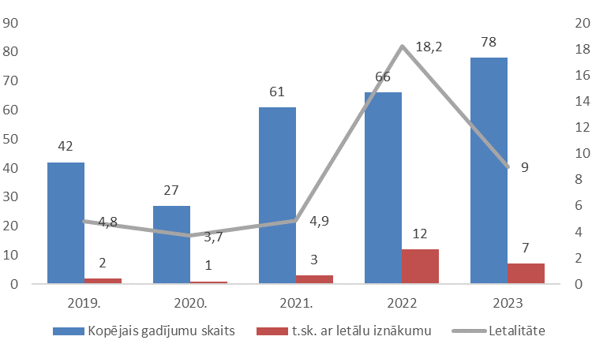

2023.gadā 86,9 % (64 no 78) legionelozes gadījumu tika reģistrēti Rīgā un Pierīgas regionā. Skatoties saslimstības līmeni pa reģioniem no 2019.-2023.gadam, kopumā pēdējo piecu gadu laikā redzams, ka biežāk slimo Rīgā un Pierīgas reģionā, kā arī 2022. un 2023.gadā pārējos reģionos ir pieaudzis saslimstības līmenis un gadījumi tiek reģistrēti visā Latvijas teritorijā (skat. 2.attēlu).

*2.att.***Legionelozes teritoriāla izplatība 2019.-2023.gadā Latvijā**

Salīdzinot legionelozes gadījumu skaitu pa mēnešiem, piecu gadu laikā biežāk ar legionellozi slimoja martā, jūlijā un augustā (skat.3.attēlu).

*3. att.***Legionelozes gadījumu skaits pēc saslimšanas mēneša 2019.- 2023.gadā**

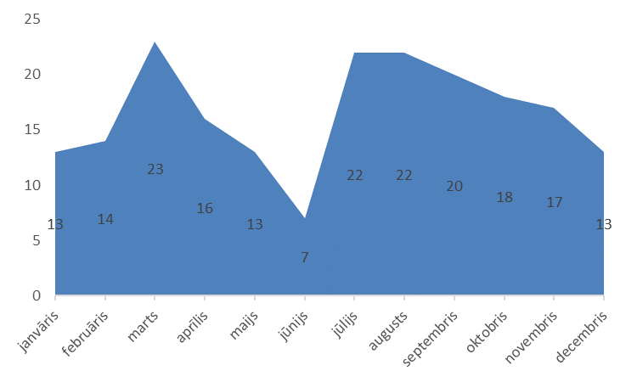

2023.gadā ar legionelozi slimoja 59,4% (50 no 78) vīriešu, arī piecu gadu laikā no 2019.-2023. gadu dati liecina, ka biežāk slimo vīrieši 58,4% (173 no 274). (skat. 4. attēlu).

*4.att.***Legionelozes slimnieku dzimuma struktūra 2019.-2023.gadā**

Ar legiolelozi biežāk slimo vecumā no 50 gadiem, 2023.gadā 75,3% (58 no 78) saslimušo bija vecāki par 50 gadiem. Piecu gadu laikā augstākā saslimstība bija vecuma grupā 80+ (skat. 5. attēlu).

*5. att.* **Legionelozes saslimstība (gad.sk. uz 100 000 iedz) pa vecuma grupām 2019.-2023.gadā**

2023.gada laikā lielākā daļa 74 (94,2%) pacientu ir inficējušies Latvijā un četri (5,8%) gadījumi tika klasificēti pēc epidemioloģiskās izmeklēšanas rezultātiem kā ievestie no Baltkrievijas, Melnkalnes, Arābu Emirātiem un no Ēģiptes.

2023.gadā legionellozes gadījumu epidemioloģiskās izmeklēšanas laikā iespējamās inficēšanās vietās tika ņemti 309 karstā un aukstā ūdens paraugi no tiem pozitīvi bija 120 (38%) paraugi, salīdzinot ar 2022.gadu 30% no visiem ņemtajiem ūdens paraugiem tika atklātas legionellas klātbūtne.

Noskaidrots, ka četros gadījumos (5,8%) personas, iespējams, inficējās ārpus Latvijas, ko pierādīja arī tas, ka dzīves vietā ņemtajos paraugos legionellu klātbūtnē netika konstatēta.

Inficēšanās dzīves vietā notika 39 (50%) gadījumos, visos gadījumos dzīvesvietā atklātas legionellas, 6 (7,7%) gadījumos personas inficējās ārstniecības iestādē, un divos gadījumos (2,5%) inficēšanās notika darba vietā.

Pārējos 27 (34,6%) gadījumos inficēšanās vieta nav noskaidrota, vietās kur persona varēja inficēties paraugus nebija iespējams paņemts vai paraugos netika kontsatētass legionellas (skat. 2. tabulu).

*2. tabula*. **Legionella spp. baktēriju klātbūtne pēc inficēšanās vietām uz 2023.gadā**

|  |  |  |  |  |
| --- | --- | --- | --- | --- |
| Inficēšanās vietas veids | Ir konstatētas L.pneimophila | Nav konstatētas L.pneimophila | Paraugi nav ņemti | Kopā |
| Ārstniecības iestādē | 5 | 0 | 1 | 6 |
| Dzīves vietā | 39 | 0 | 0 | 39 |
| Ārpus Latvijas | 0 | 3 | 1 | 4 |
| Darba vietā | 1 | 0 | 1 | 2 |
| Nav noskaidrots | 0 | 24 | 3 | 27 |
| Kopā | 45 | 27 | 6 | 78 |

**Temperatūras analīze**

2023.gadā izmeklēti 149 karstā ūdens paraugi, kur 89 (59,7%) ir atklāta legionellu klātbūtne, salīdzinot ar 2022.gadu tie bija 53,8%. 2023.gadā no izmeklētajiem karstā ūdens paraugiem 75 (50,3%) paraugos ūdens temperatūra bija zemāka par 500C, kur 44 (50%) paraugos tika atklātas legionellas.

No 160 aukstā ūdens paraugiem, 31 (19,4%) ir atklāta legionellu klātbūtne salīdzinot ar 2022.gadu tie bija 8,5%. 2023.gadā 58 (44,9%) paraugos aukstā ūdens temperatūra bija virs 200C, kas norāda uz to, ka ūdens temperatūras režīma neievērošana sekmē legionelozes savairošanos un ir infekcijas izplatīšanās riska faktors.

Tomēr 44 (50%) no pozitīvajiem 88 karstā ūdens paraugiem Legionella atklāta arī paraugos ar karstā ūdens temperatūru virs 500C, kas liek secināt, ka liela ietekme uz legionellu klātbūtni, iespējams, ir arī ēku ūdensvadu sistēmas tehniskajam stāvoklim, t.sk. cauruļvadu bioloģiskajam piesārņojumam u.c. faktoriem.